Erasmus+ KA210
Mesleki Eğitim ve Öğretimde Stratejik Ortaklık Programı
Program Başlığı:
“Mesleki Eğitim ve Öğretimde Kaynak Öğretiminde Yenilikçi Öğretim ve Öğrenme Yöntemleri”
Program Kısaltması:
“InnoWeld”
Program Kodu:
“2023-2-TR01-KA210-VET-000182985”
InnoWeld KILAVUZU

photo

1.
“Bu proje, Avrupa Birliği Erasmus+ Programı tarafından finanse edilmektedir. Avrupa Komisyonu’nun ve Türkiye’deki Düzenleyici Kuruluşun bu materyalin hazırlanmasına sağladığı destek, yalnızca yazarların görüşlerini yansıtan bu içeriğin onaylandığı anlamına gelmez ve Komisyon, burada yer alan bilgilerin herhangi bir şekilde kullanılmasından sorumlu tutulamaz.”
2.
“Bu proje, Avrupa Birliği Erasmus+ Programı tarafından finanse edilmektedir. Ancak, Avrupa Komisyonu ve Türkiye Ulusal Ajansı, burada yer alan bilgilerin herhangi bir şekilde kullanılmasından sorumlu tutulamaz.”


KOORDİNATÖR:
Şehit Mehmet Coşkun Kılıç Mesleki ve Teknik Anadolu Lisesi - (Türkiye)
KATILIMCILAR:
2 EC Piraeus (Yunanistan)
Einstein De Lorenzo Yüksek Öğrenim Enstitüsü Potenza (İtalya)
Vác Mesleki Eğitim Merkezi Király Endre Teknik ve Mesleki Okulu (Macaristan)



Programın konusu, bir imalat süreci olarak Kaynak’tır: Daha spesifik olarak, metalin çeşitli şekillerde kesilmesi ve ardından farklı kaynak yöntemleri kullanılarak birleştirilmesidir.
Bu bağlamda ele alınan konular ve ihtiyaçlar şunlardır:
• Kaynak eğitimi/öğretiminde uygulamalı bir müfredatın eksikliği ve mevcut müfredatların çağ dışı olması,
• Kaynak eğitiminde video eğitimlerinin yetersizliği,
• Sınıflarda yapılan kaynak uygulamaları sırasında hem öğrencilerin hem de öğretmenlerin karşılaştıkları sorunlar,
• Avrupa genelinde kurumlar ve ortaklarla çalışmanın önemi,
• İlgili inşaat, metal, çelik makine ve yapı sektörlerinde nitelikli personele olan talep.
Yukarıdakilere dayanarak, bu iş birliğinin amaçları şunlardır:
• 18 aylık proje süresince, dört farklı ülkeden ve dört farklı okuldan, makine, metal ve metal meslekleri inşaatı alanında uzmanlaşmış ve kaynak dersleri veren öğretmenler, mesleki eğitimde kaynak uygulamaları konusundaki bilgi ve becerilerini geliştireceklerdir.
• Kaynak eğitiminde kullanılan farklı türdeki ekipmanlar ve uygulamalar konusunda mesleki eğitim öğretmenlerinin beceri ve bilgilerini geliştirmek,
• Öğretmenlerin sanayi ve inşaatta kullanılan kaynak uygulamaları konusundaki bilgilerini artırmak,
• Ortak okullarda verilen kaynak eğitiminin kalitesini artırmak,
• Ortaklar arasında iyi kaynak uygulamalarının transferini sağlamak,
• Kaynak öğretimi ve öğreniminin kalitesini geliştirmek,
• Projeye katılan okullardaki öğretmen ve öğrenciler arasında kültürlerarası farkındalığı artırmak,
• Program aracılığıyla Avrupa değerlerini (insan hakları, demokrasi, farklı kültürlere saygı) güçlendirmek.

TIG WELDING
- GÜVENLİK KURALLARI VE KİŞİSEL KORUYUCU DONANIM 7
1.1 Genel güvenlik kuralları 7
1.2 Kişisel koruma önlemleri 8
- TIG KAYNAĞINA GİRİŞ 10
2.1 TIG kaynak yönteminin tanımı 10
2.2 Kullanım alanları 11
2.3 Avantajlar ve Dezavantajlar 11
- GEREKLİ EKİPMANLAR 13
3.1 Bir TIG düzeneğinin temel parçaları 13
3.1.1 TIG kaynak makinesi 14
3.1.2 Gaz tüpleri 15
3.1.3 Torç – kaynak torcu 16
- TUNGSTEN ELEKTROTLAR 18
4.1 Tungsten elektrotların standardizasyonu 18
4.2 Elektrotların kullanıma hazırlanması 19
4.3 Elektrot taşlama 20
4.3.1 Genel talimatlar 20
4.3.2 Taşlama cihazları ve aletleri 20
- TIG KAYNAK ÇUBUKLARI 22
5.1 TIG kaynak çubuklarının standardizasyonu 22
- KULLANIM ÖNCESİ HAZIRLIK 24
6.1 Kaynak konfigürasyonu 24
6.2 Kullanım öncesi önemli talimatlar 26
LABORATUVAR UYGULAMALARI 29
UYGULAMA NO. 1 29
“Kaynak torcunun (elektrot torçlarının) sökülmesi ve yeniden monte edilmesi” 29
UYGULAMA NO. 2 31
“TIG çalışma konfigürasyonu” 31
UYGULAMA NO. 3 34
“Malzemenin kalınlığına ve seramik ağız çapına bağlı olarak TIG güç istasyonunda asal gaz akış ayarı” 34
UYGULAMA NO. 4 36
“Katkı maddesi eklenmeden ve eklenerek TIG kaynağı ile ergime noktalarının oluşturulması” 36
UYGULAMA NO. 5 38
“Katkı maddesi eklenmeden TIG kaynağı ile ergime hattının oluşturulması” 38
UYGULAMA NO. 6 40
“Katkı maddesi eklenerek TIG kaynağı ile ergime hattının oluşturulması” 40
UYGULAMA NO. 7 42
“Katkı maddesi eklenerek TIG kaynakla alın kaynağı, yatay pozisyonda” 42
UYGULAMA NO. 8 44
“Katkı maddesi eklenmeden dış köşe TIG kaynağı” 44
UYGULAMA NO. 9 46
“Katkı maddesi eklenerek dış köşe TIG kaynağı” 46
UYGULAMA NO. 10 48
“Katkı maddesi eklenerek iç köşe TIG kaynağı” 48
KAYNAKLAR – BİBLİYOGRAFYA 50

TIG KAYNAĞI
GÜVENLİK KURALLARI VE KİŞİSEL KORUYUCU DONANIM
1.1 Genel Güvenlik Kuralları
⮚ Çalışma alanını her zaman temiz ve iyi aydınlatılmış tutun.

- Caution, avoid inhalation of welding gases and fumes.
- Her zaman iyi havalandırılan alanlarda çalıştığınızdan emin olun ve kesinlikle kaynak gazlarını ve dumanlarını solumaktan kaçının. Bu mümkün değilse, çalışma alanının uygun havalandırma cihazlarıyla donatıldığından emin olmalısınız. Dumanların uzaklaştırılması gereklidir ve birçok farklı şekilde sağlanabilir.
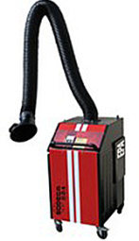
.
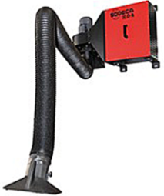

Image SEQ Εικόνα \* ARABIC 1 Portable and stationary ventilation device

En yaygın olanlar şunlardır: (a) taşınabilir konsol tipi cihazlar, (b) daha az yaygın olan sabit konsol tipi cihazlar ve (c) kişisel cihazlar.
⮚ Yangın riskinden kaçınmak için gerekli tüm önlemleri alın.
Yanıcı malzemeler, sıvılar veya gazların yakınında çalışmaktan kaçının. Kaza durumunda yangınla mücadele için uygun cihazların bulunduğundan ve bu cihazların nerede olduğunu ve nasıl kullanılacağını bildiğinizden emin olun.
⮚ Akımın geçtiği cihaz elemanlarının sürekli kontrolünü sağlayın. Bu, kazaları (elektrik çarpması, yangın vb.) önlemek için TIG kablolarının yalıtımını kontrol etmeyi içerir.
⮚ TIG cihazını nemli ortamlarda çalıştırmayın. Elektrik çarpması riskinden kaçınmak için nemli ortamlarda çalışmaktan kaçınılmalıdır
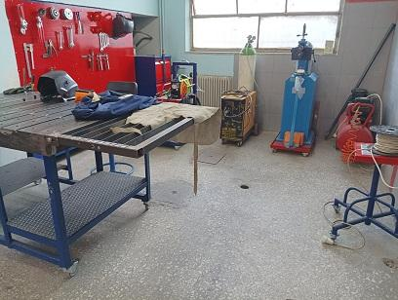

Image SEQ Εικόνα \* ARABIC 2 Welding workshop

⮚ Son olarak, cihazınızı her zaman temiz ve iyi bakımlı tutun. İşiniz bittiğinde cihazınızı temiz, kuru ve güvenli bir ortamda saklayın.
1.2 Kişisel Koruma Önlemleri
⮚ Kaynak Maskeleri
Kaynak sırasında yayılan radyasyon (ultraviyole ve kızılötesi ışınlar) gözleri ve cildi yakabilir. Çalışma sırasında her zaman onaylı bir kaynak başlığı kullanın.
Aşağıdaki tablo, TIG kaynaklarında çalışma akımına bağlı olarak gerekli gölgeleme derecesini göstermektedir.
Image SEQ Εικόνα \* ARABIC 3 E/S Mask
n/a | SHADING | TIG | MIG – MAG | MMA
1 | 8 | < 15 |  | < 100
2 | 9 | 15-75 |  | < 100
3 | 10 | 75-100 | < 200 | 100-300
4 | 11 | 100-200 | < 200 | 100-300
5 | 12 | 200-250 | > 200 | > 300
6 | 13 | 250-300 | > 200 | > 300
7 | 14 | 250-300 | > 200 | > 300
Table 1 Mask shading depending on the operating intensity of the TIG.

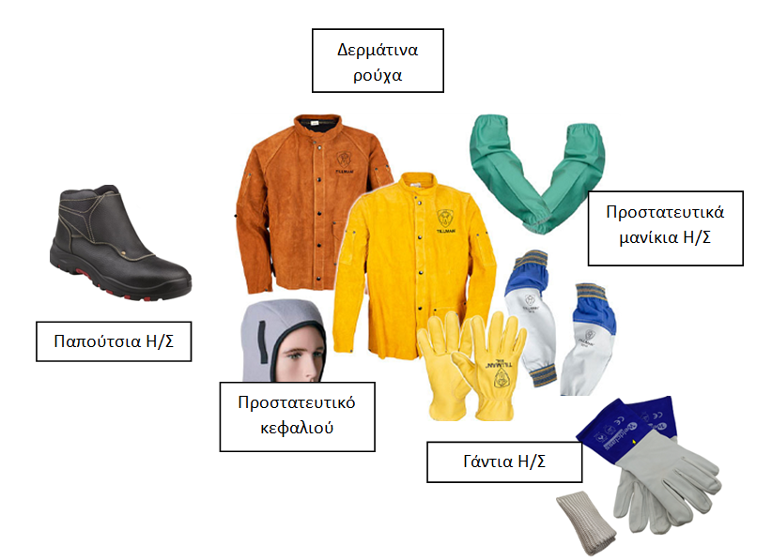
İş kıyafetleri ve diğer ekipmanlar
İş kıyafetlerinizin, eldivenlerinizin ve ayakkabılarınızın rahat, büyük ölçüde yanmaz ve yüksek sıcaklıklara karşı dayanıklı olduğundan emin olun.
Leather clothes

Protective sleeves

Welder shoes
Head protection
Gloves

2. TIG KAYNAĞINA GİRİŞ
2.1 TIG Kaynak Yönteminin Tanımı
Koruyucu asal gaz ortamında kaynak yapma fikri 1890 yılında geliştirilmiştir. Ancak, 1900’lerin başına kadar alüminyum ve magnezyum gibi demir dışı malzemelerin kaynağı oldukça zor olmuştur. Bu metaller hava ile kimyasal reaksiyona girerek gözenekler ve oksidasyonla bağlanmaya neden oluyordu. 1930’ların başında asal gazlar bir flakon içinde kullanılmaya başlandı. Birkaç yıl sonra, uçak endüstrisinde magnezyumu tungsten elektrot ve helyum koruyucu gaz kullanarak kaynatmak için gaz korumalı bir doğru akım kaynağı yöntemi ortaya çıktı. Son olarak, AC modüllerinin geliştirilmesi arkın stabilize edilmesini ve yüksek kaliteli alüminyum ve magnezyum kaynaklarının üretilmesini mümkün kıldı.
Asal gaz enjeksiyonlu bu tür tungsten elektrot kaynağı için uluslararası alanda TIG (Tungsten Inert Gas) adı yaygın olarak kullanılmaktadır. Amerika’da aynı yöntem GTAW (Gas Tungsten Arc Welding) olarak adlandırılırken, Almanya’da WIG (Wolfram Inert Gas, W: Wolfram) kısaltması ile karşılaşılabilir. Bu kılavuzda yöntem bundan sonra TIG kısaltması ile anılacaktır.
Tungsten (Wolfram veya Tungsten), erime noktası 3300°C’nin üzerinde olan bir metaldir. Bu sıcaklık, genellikle kaynak yaptığımız malzemelerin erime noktasının yaklaşık iki katı veya daha fazlasıdır. Bu özellik, TIG kaynağında tüketilmeyen elektrot olarak kullanımını ideal hale getirir.

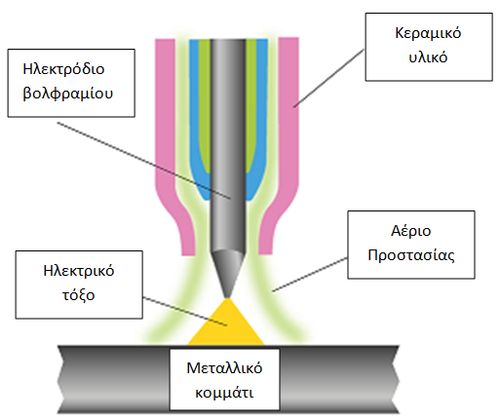
TIG yöntemi kullanılarak yapılan kaynak sırasında, tungsten (tüketilmeyen) elektrot ile kaynak yapılacak parça arasında bir elektrik arkı oluşur ve bu ark kaynak yapılacak parçaları eritir. Kaynağın tamamlanması için ek malzeme gerekiyorsa, bu özel dolgu çubuklarıyla manuel veya otomatik olarak takviye edilir. Aynı zamanda, ısının etkilediği alan (tungsten elektrot ve eriyen metal) sürekli olarak asal gazın kaynak ortamına verilmesiyle oluşturulan koruyucu bir kalkan sayesinde oksidasyon veya diğer hava kirliliğine karşı korunur. Kullanılan gazlar nötr olan argon ve helyumdur ve kaynak ortamıyla kimyasal reaksiyona girmezler.and do not combine with other gases. They are also odorless and transparent, allowing maximum visibility to the welder.
Image SEQ Εικόνα \* ARABIC 4 TIG welding environment
Tungsten electrode
Ceramic material
Shielding gas
Electric ark
Metall piece

2.2 Kullanım Alanları
TIG kaynağı, yüksek kaliteli kaynak gerektiren işlerde sıkça kullanılır, örneğin:
- Denizcilik sektörü ve uygulamalarında
- Kojenerasyon (ısı ve elektrik üretim) tesislerinde
- Petrol ve gaz endüstrisinde
- Gıda endüstrisinde
- Kimya endüstrisinde
- Nükleer endüstride
- İnce paslanmaz çelik malzemelerin kaynağında
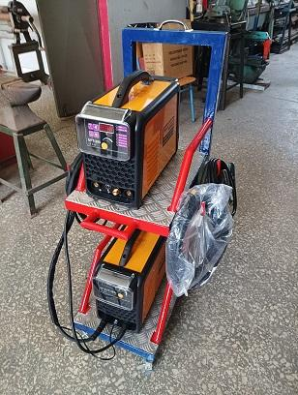
With the development of technology and autonomous, small economical materials it became possible to produce TIG welding devices, as a result of which they exist and are used in every machine shop, workshop, even for domestic use.
Image SEQ Εικόνα \* ARABIC 5 TIG device
It glues more types of metals and alloys than any other welding method. TIG welding machines can be used in welding steel, stainless steel, chrome steel, aluminum, alloys of nickel, magnesium, copper, bronze, brass, and even gold.

- 2.3 Avantajlar ve Dezavantajlar
- A) TIG Yönteminin Avantajları
● Mükemmel şekilde kontrol edilen ve odaklanmış elektrik arkı.
Bu sayede, nesneye verilen ısının kontrol edilmesini sağlar ve etkilenecek alanı sınırlar.
- ● Kıvılcım veya sıçrama yoktur.
Kaynak yapılan malzeme temiz olduğunda eriyen sıçrama parçacıkları veya kıvılcımlar oluşmaz.
- ● Diğer kaynak yöntemlerine göre daha az duman oluşur.
Ancak kaynak yapılan baz metaller kurşun, çinko, bakır ve nikel gibi kaplamalar veya elementler içerebilir ve bunlar tehlikeli dumanlar oluşturabilir.
- ● Diğer herhangi bir ark kaynağı yöntemine göre daha fazla metal ve metal alaşımını kaynaklayabilir.
- ● İnce laminatları yapıştırmak için ideal bir yöntemdir.
- ● Farklı metalleri birbirine kaynatabilme yeteneği sağlar.
- B) TIG Yönteminin Dezavantajları
● TIG yöntemi ile kaynak hızı diğer yöntemlere göre daha düşüktür.
- ● Doğru kullanımı için iyi bir uzmanlık ve deneyim gerektirir. El-göz koordinasyonu gerekli bir beceridir.
- Brighter UV rays than other methods.
- The cost of equipment may be higher than with other methods.

 | TIG | WELDING O/A | E/S  MMA | E/S  MIG
Required skills | High | High | High | Middle
Quality of result | High specialization is required for a good result | High specialization is required for a good result | High specialization is required for a good result | Can be achieved with fewer skills
Thermal deformation | Middle | High | High | Low-medium
Equipment maintenance | Training required | Training required | Training required | Training required
Consumable parts | Least | Least | MMA electrodes | Wire  MIG
Table 2 Comparison of the TIG method with the other most common methods.

3. GEREKLİ EKİPMANLAR
3.1 TIG Kaynak Tesisatının Temel Parçaları
Aşağıdaki şekilde gösterildiği gibi, bir TIG kaynak cihazı şu parçalardan oluşur:
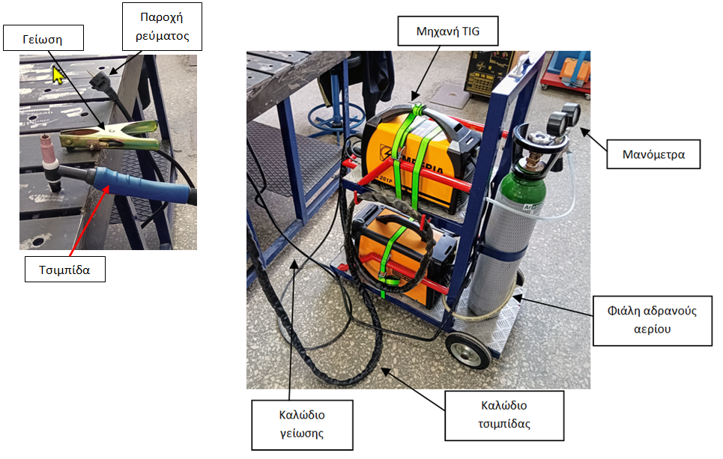

TIG machine
Power supply
groundinggggng

manometers

tongs

Innert gas bottle

Cable tongs
Ground cable

• Kaynağı başlatmak ve elektrik arkını sürdürmek için gerekli elektriği sağlayan kaynak makinesi.
• Silindirdeki gaz içeriğini gösteren basınç göstergeleri ve TIG çalışması sırasında gaz akışını sağlayan koruyucu gaz silindiri.
• Kaynak torcu (torch) ve kaynak makinesine bağlayan kablo. Elektrik ve koruyucu gaz, bu yol üzerinden kaynak penslerine iletilir.
• Pensler ve makineye veya makineden elektrik akımının sürekliliğini sağlayan topraklama kablosu. (Kaynak türüne bağlıdır.)
• Zanaatkarın elektrik arkını başlatıp sürdürmesini sağlayan makine kontrolleri. Bu kontrol ayak pedalı da olabilir. Çoğu cihazda kontrol düğmesi kaynak torcunda bulunduğu için opsiyonel olarak belirtilir.

3.1.1 TIG Kaynak Makinesi
Piyasada çok sayıda TIG cihazı bulunmaktadır ve kaynak ustası, en uygun olanı seçme yeteneğine sahiptir.
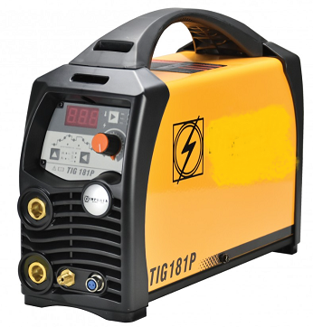
Image SEQ Εικόνα \* ARABIC 6 TIG Welding Machine
Seçimini etkileyecek faktörler şunlardır:
(a) Güç ve çalışma verimliliği
(b) Makinenin sürekli kaynak yapabileceği süreyi ifade eden görev döngüsü; ardından soğuma süresi gereklidir
(c) Kalite, güvenilirlik ve teknik destek (bakım ve onarım kolaylığı). Yeterli teknik destek, yedek parça bulunabilirliği ve bölgenizdeki servis merkezleri, kaynak operasyonlarının verimliliğini önemli ölçüde etkileyebilir.
Kaynak ustasının çalışacağı akımın seçimi ve çalışma şiddeti, kaynak yapılacak malzemeye bağlıdır. Aşağıdaki tablolar, malzemeye bağlı olarak akım türü ve polariteyi ve malzemenin türü ve kalınlığına bağlı olarak çalışma şiddetini göstermektedir.
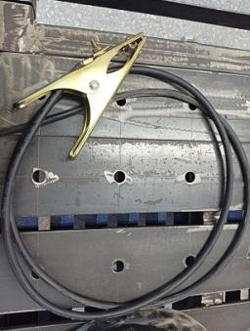
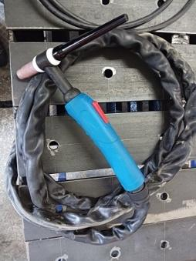
TIG kaynak makinesi her zaman temel elektrot pensleri ve topraklama ile birlikte kullanılır. Elektrot ve toprak bağlantısı, kaynak yapılacak malzeme türüne bağlıdır ve bu durum aşağıdaki tabloda ayrıntılı olarak gösterilmiştir.

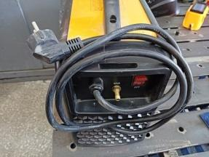
Son olarak, kameranın arkasında şebeke güç kaynağı kablosu ve kameranın Açma/Kapama düğmesi bulunmaktadır.

On/off switch

Material |  | Electricity / Polarity
Common and alloy steels  Copper and its alloys  Nickel and its alloys  Titanium and its alloys  Zirconium, tantalum, tungsten |  | - Setting Machine to DC (DC)  - We always connect the torch to the negative pole of the current source.
Aluminium and its alloys |  | Setting Machine to AC (AC)
Magnesium and its alloys |  | Setting Machine to AC (AC)
Table 3. Materials and electric current – polarity using Argon
Material  Thickness (mm) | Common and alloy steels |  | Aluminium and its alloys | Copper and its alloys
up to 2 | 120 A |  | 120 A | 200 A
up to 4 | 200 A |  | 200 A | 250 A
up to 6 | 250 A |  | 250 A | 300 A
Table 4. Selection of operating intensity in relation to the type and thickness of the material

3.1.2 Gaz Silindirleri
Gaz silindirleri, genellikle 230 ile 300 bar arasında basınç altında depolanan gaz içerir ve içeriğine göre çeşitli boyutlarda temin edilir. Bu gaz, kaynak bölgesini kirleticilerden korur ve kaynak sürecini geliştirir. Gaz silindirleri dikkatli bir şekilde kullanılmalıdır. Aşağıdaki tablo, kullanılan asal gazları ve bazı özelliklerini göstermektedir.
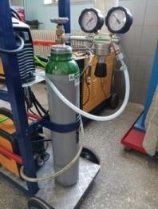
Image SEQ Εικόνα \* ARABIC 7 Argon bottle

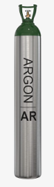  ARGON  - Good electrode lighting and field cleaning.  - Voltaic arc stability.  - Focused current cone.  - Good operation at low currents. | Argon/Helium mixture  - Improved welding speeds even from pure Argon  - Improved penetration  - Cleansing properties like Argon  - Welding arc cone highly focused.  - Higher cost than pure Argonne.
Helium
- Higher (2x) welding speeds.
- Increased penetration
- Difficult lighting
- Less good cleaning
- Less stability at low intensity
- Higher cost

Pin 5. Types and properties of protective gases

Gas | Material | Comments
Argon | Used in all materials | The most widespread
VARIGONHe 30 S | In the welding of aluminum and its alloys | It has stability and ensures proper lighting of the electric arc
VARIGON 30's  VARIGON 50's  VARIGON 70's  Hellion | Aluminium and its alloys  Copper and its alloys | Because higher temperatures are developing, we have:  - Better penetration  - Faster speed  There is difficulty ignition – ignition with Argon
VARIGON He 2  VARIGON He 5  VARIGON He 6  VARIGON 10 | Strong alloyed steels  Nickel and its alloys | Because higher temperatures are developing, we have:  - Better penetration  - Faster speed  To avoid creating resources
Table 6. Use of gases in relation to the material of the welded pieces.

TIG kaynağına bağlanan her asal gaz silindiri için gerekli bir bileşen, manometrik genişleticilerdir. En yaygın olanları iki basınç göstergesinden oluşur. Birinci basınç göstergesi yüksek basınçtır ve silindirin içeriğini gösterir, böylece operatör silindirin değişimi için hazırlıklı olabilir. İkinci basınç göstergesi ise düşük basınç basınç göstergesidir ve bu, operatöre koruyucu gazın silindirdən kaynak torcuna akışını ayarlama imkanı verir. Diğer bir versiyonunda, düşük basınç göstergesi yerine bir top akış regülasyon cihazı (akışmetre) kullanılabilir.
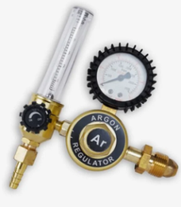
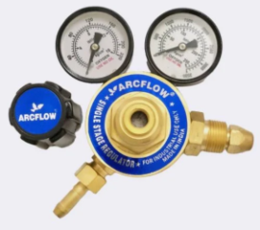
.
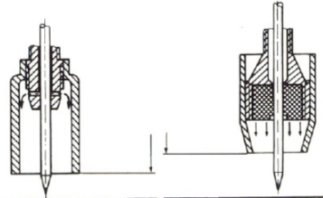
Gazın akış şekli ve miktarı (L/dakika cinsinden), çalışma şiddeti, malzeme ve gaz türüne bağlıdır. Genellikle 5 – 12 L/dakika arasında çalışır. Gazın kaynak noktasına etkisi ve erişimi, nozüle özel bir filtre (Gaz merceği) eklenerek iyileştirilebilir.

3.1.3 Torç - Kaynak Torcu
Kaynak torcunun temel parçaları şunlardır:
3.1.3 Torç - Kaynak Torcu
Kaynak torcunun temel parçaları şunlardır:
3.1.3 Torç - Kaynak Torcu
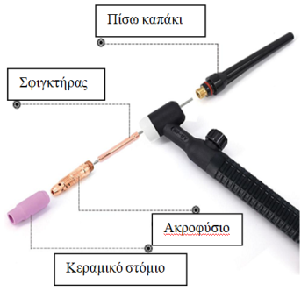
Kaynak torcunun temel parçaları şunlardır
Back cover
a) Ağızlık (Seramik Memesi)
clamp
Gaz memeleri, farklı şekillerde, çaplarda ve uzunluklarda, ısıya dayanıklı çeşitli malzemelerden üretilir. Genellikle kaynak torcusunun gövdesine vida ile takılırlar, ancak bazı durumlarda sadece yerleştirilerek sabitlenirler. Memeler seramik, cam veya diğer malzemelerden yapılabilir. Seramik, en popüler malzeme olmasına rağmen, kolayca kırılabilir..

nozzle
Ceramic spout

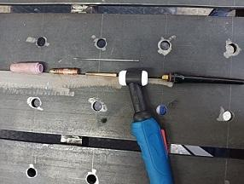
b) Nozül
Nozül, koruyucu gazın geçtiği ve yayıldığı bileşendir. Kaynak bölgesine gazı düzgün bir şekilde yönlendirir ve kaynağın kalitesini artırarak oksidasyonu önler..
c) Kelepçe
Nozül ve arka kapak ile birlikte çalışarak tungsten elektrodu sabitler.
d) Arka Kapak
Arka kapak, elektrotun yerinde tutulmasını sağlar ve torcun diğer bileşenlerini korur.

Kaynak torcu, bir TIG kaynak cihazının belki de en kritik bileşenidir. Elektrik arkının oluşturulduğu ve bu nedenle büyük miktarda ısı aldığı bileşendir. Operatör sürekli olarak bu bileşenle temas halinde olduğundan, sistematik bir şekilde soğutulması gerekir. Bu soğutma, genellikle koruyucu gaz akışıyla sağlanır. Daha büyük sistemlerde ise soğutma, su dolaşımı ile gerçekleştirilir.

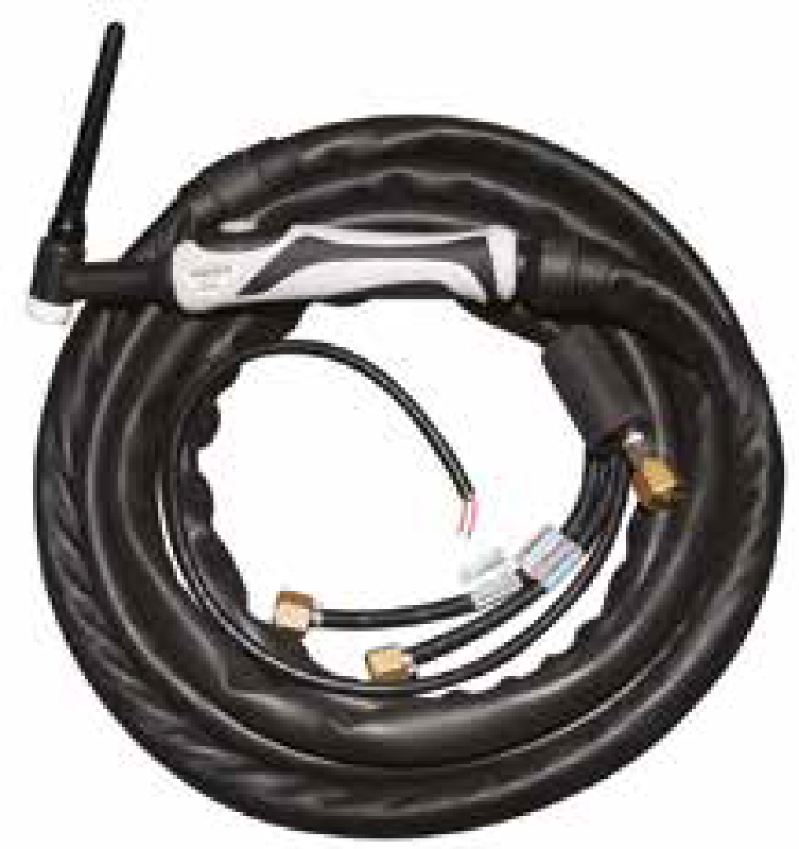
Son olarak, kaynakçının elektrik arkını açıp kapattığı kontrol düğmesi bulunmaktadır. Makinenin çalıştırılması için iki seçenek vardır. Biri ayak pedalı (ayakla kontrol) ile diğeri ise elle (kontrol düğmesi torcda) yapılan operasyondur. İkinci durumda, kontrol düğmesi torcun üzerinde yer alır.
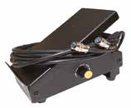

(a) Manuel Operasyon ((b) Ayak Kontrolü

4. TUNGSTEN ELEKTRODLARI
4.1 Tungsten Elektrodlarının Standartlaştırılması
TIG kaynak elektrodları, tungsten ve bazı safsızlıklardan oluşur. Bu, elektrotları normal kaynak sıcaklıklarına karşı oldukça dirençli ve "tükenmeyen" yapar çünkü kaynak sırasında erimezler.
Tungsten elektrodları, belirli bir renk ile tanımlanan çeşitli türlerde pazarlanmaktadır. Tungstenin özelliklerini iyileştirmek amacıyla, belirli kimyasal elementlerle belirli oranlarda karıştırılır. Bu şekilde, daha iyi özelliklere sahip yeni, geliştirilmiş elektrotlar elde edilir.
En yaygın oksitler genellikle zirkonyum, toriyum, lantanyum veya seryumdur. Bu elementler genellikle %1 - %4 oranında eklenir. Safsızlıkların eklenmesinin başlıca nedenleri şunlardır:
✔ Elektrodun akım iletim kapasitesini artırmak
✔ Elektrodun ömrünü uzatmak
✔ Arkın stabilitesini artırmak
✔ Elektrik arkını başlatma ve sürdürme yeteneğini geliştirmek.
Aşağıdaki tabloda, elektrotların karakteristik renklerini, kimyasal elementin türünü ve yüzdesini ve çalışma akımına bağlı olarak hangi elektrotun seçileceğini görebiliriz.

Type of welding | Electrode type | Colour | Cerium  Lanthanum  Thorium  Zirconium  They are chemical elements that in appropriate impurities improve the properties of the electrode.
AC | Pure Tungsten | Green
DC or AC | Ceriated 2% | Gray
DC or AC | Lanthanated 1% | Black
DC or AC | Lanthanated 1,5% | Gold
DC or AC | Lanthanated 2% | Blue
DC | Thoriated 1% | Yellow
DC | Thoriated 2% | Red
AC | Zirconiated 1% | White
Pin 7. Electrode selection based on the type of welding

Tungsten elektrodları, renk standardizasyonunun yanı sıra, çaplarına göre de standartlaştırılır. Bu, büyük ölçüde kaynağın çalışma şiddetini belirler. Elektrodun çapı ne kadar büyükse, kaynağın daha yüksek akımda yapılabilmesi sağlanır. Bu nedenle, elektrotun çapı, kaynak yapılacak malzemenin kalınlığı ve kullanılacak akım türü ile uyumlu olmalıdır.

Diameter  Electrode | DC  Electrode at the negative pole | AC
1 mm | 15-80A | 10-80 A
1,6 mm | 70-150A | 70-150 A
2,4 mm | 150-250A | 140-225 A
3,2 mm | 250-400A | 225-325 A
4 mm | 400-500 A | 300-400 A
6 mm | 750-1000 A | 500-630 A
Table 8. Standard electrode diameters and operating intensity

Kaynak yaparken, elektrodun metal nesneye, erime havuzuna veya ek dolgu malzemesine temasından kaçınılmalıdır. Elektrodun bu yüzeylerle teması, elektrodun kirlenmesine neden olur ve bu da performansın düşmesine ve temasta olduğu noktada elektrodun yavaşça tahrip olmasına yol açar. Kaynakçı, böyle bir temas tespit ettiğinde, hemen işlemi durdurmalı ve elektrodu taşlama ile temizlemelidir.
4.2 Elektrodların Kullanıma Hazırlanması
Doğru tungsten elektrodu seçiminin yanı sıra, voltaik arkın özelliklerini, dikişin geometrisini, elektrodun düzgün çalışmasını ve ömrünü etkileyen bir diğer faktör, elektrodun uç kısmının şeklidir. Koninin geometrisinin yanı sıra, yüzey kalitesine de büyük önem verilmelidir, böylece her zaman düzgün ve uniform bir yüzey elde edilir.
Aşağıdaki genel kural, tungsten elektrodunun çapı ile kaynak konisinin uzunluğu arasındaki ilişkiyi belirtir:
.
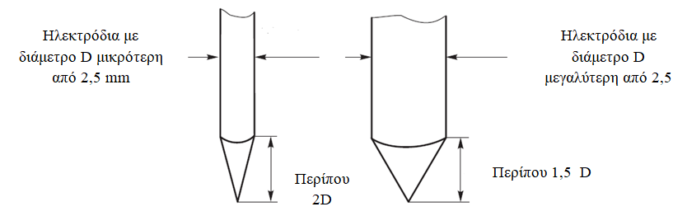
electrodes with a diameter D smaller than 2.5 mm
electrodes with a diameter D bigger than 2.5 mm

About 2D
About 1.5 D

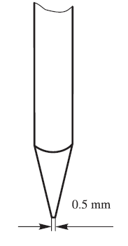
Derin penetrasyon için, 30° ile 60° arasındaki pin açıları önerilir. Küçük bir uç açısı, daha dar bir dikiş oluşturur. Uç açısı arttıkça, dikişin genişliği de artar. Bu nedenle, derinlemesine kaynak yapabilmek için uygun bir açı seçimi, kaynak işleminin verimliliği ve dikişin kalitesi üzerinde önemli bir etkiye sahiptir..

Elektrodun hazırlığı – taşlanması sırasında, makinenin çalışma şiddeti dikkate alınmalıdır. Düşük çalışma şiddetlerinde, uç tüm uzunluğu boyunca eşit şekilde taşlanabilir. Ancak, daha yüksek akım değerlerinde, çapı 0,5 mm olan düz bir alan oluşturmak, arkın stabilitesini artırabilir ve elektrodun ömrünü uzatabilir. Bu, elektrodun verimli bir şekilde kullanılmasını sağlamak ve kaynağın kalitesini iyileştirmek için önemlidir.

4.3 Elektrod Taşlama
4.3.1 Genel Talimatlar
Elektrodamızı taşlarken, sonucun – şeklin ne olacağını önceden bilmek önemlidir. Genel olarak, elektrodun kenarı ne kadar keskinse, kaynak dikişi o kadar geniş olur ve elektrik arkındaki stabilite artar. Ancak, daha keskin elektrodlar daha kısa bir ömre sahip olup, daha az kaynak penetrasyonu sağlar.
Farklı taşlama profillerinin farklı kaynak özellikleri ürettiği göz önüne alındığında, elektrodun son şekli büyük ölçüde kaynakçının becerisine ve kaynak yapılacak malzemeye bağlıdır. Bununla birlikte, şu kural şiddetle tavsiye edilir: Kaynağa başlarken hangi profil – şekil seçilirse, kaynağın sonuna kadar bu şekil korunmalıdır. Aksi takdirde, tungstenin şeklinin değiştirilmesi, farklı dikiş profillerine yol açacaktır.
Güvenlik açısından, tungsten tozunu solumamaya dikkat edin ve elektrodu taşlarken ya da keserken uygun güvenlik ekipmanlarını kullandığınızdan emin olun.
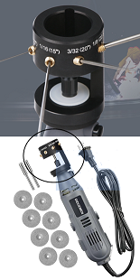
4.3.2 Taşlama Aparatları ve Araçları
Piyasada, elektrodun konisini (uç kısmını) şekillendirmek ve taşlamak için kullanılan çok sayıda cihaz ve araç bulunmaktadır. Bu cihazlar, kaynakçının tungsten elektrodunu doğru şekilde hazırlamasını sağlar. İster her çapta, isterse işin yapılacağı açıya göre elektrodu hazırlama imkanı sunarlar..

Ancak, birçok durumda elektrodun şekillendirilmesi ve taşlanması, konvansiyonel çift sabit tekerleklerle yapılır. Bu durumda, tungsten son derece sert bir malzeme olduğu için, sert malzemeleri taşımaya uygun taşlama tekerleklerinin kullanılması tavsiye edilir.

Image SEQ Εικόνα \* ARABIC 8 Grinding device

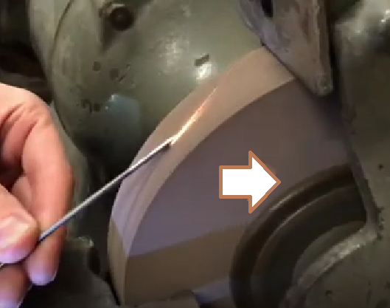
Konvansiyonel bir tekerlek kullanıldığında elektrodu taşlamak için, zanaatkarın belirli bir yol izlemesi gerekir.
Image SEQ Εικόνα \* ARABIC 9 Twin wheel

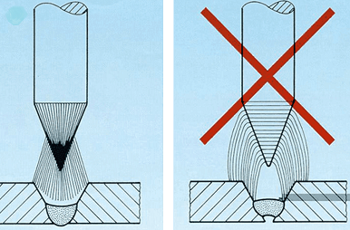
Elektrotların büyük çoğunluğu, granüllerinin düzgün bir şekilde sıralanacak şekilde üretilir. Bu, şekillendirme sırasında tungsten elektrodu, taşlama tekerleğine paralel tutmanız gerektiği anlamına gelir. Aynı zamanda, zanaatkar elektrodu manuel olarak döndürerek işlemi tamamlar. Bu şekilde, taşlama çizgileri elektrodun granül geometrisiyle hizalanmış olur. Aksi takdirde, taşlama çizgileri elektrodun eksenine dik olur ve bu da voltaik arkın, zanaatkarın yönlendirdiği noktada düzgün bir şekilde yoğunlaşmamasına yol açar, bu da kaynak işlemini zorlaştırır.

Elektrodun taşlanması, büyük bir dikkatle yapılmalıdır çünkü zanaatkar, deneyimiyle hem iğnenin geometrisini hem de yüzey kalitesini belirler..
Image SEQ Εικόνα \* ARABIC 10 Avoid radial lines

5. TIG KAYNAK ÇUBUKLARI
5.1 TIG Kaynak Çubuklarının Standartlaştırılması
TIG kaynak yönteminin çoğu uygulamasında, stabil ve güvenli bir kaynak yapmak için ek bir dolgu malzemesi eklemek gereklidir. Bu nedenle, standart kaynak çubukları veya diğer adıyla dolgu çubukları kullanılır.
TIG dolgu çubukları, kaynak sürecinde önemli bir bileşendir, çünkü bunlar ana parçaların birleştirilmesine ek bir dolgu malzemesi ile yardımcı olurlar. Bu nedenle, dolgu çubuğunun seçimi kaynak kalitesini ve özelliklerini büyük ölçüde etkiler.
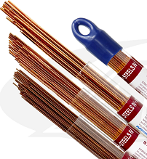

- Dolgu çubuğu seçerken dikkate alınması gereken başlıca faktörler şunlardır:
✔ Kaynak yapılacak ana metalin türü (karbon çeliği, paslanmaz çelik, alüminyum, magnezyum vb.)
✔ Ana metalin kalınlığı
✔ Kaynak pozisyonu (düz, yatay, dikey vb.)
Image SEQ Εικόνα \* ARABIC 11 Welding rod packaging
- ✔ Son Kaynak Dikişi Özellikleri: (Örneğin, korozyon direnci, elastikiyet ve çekme dayanımı).
Dolgu çubuğunun malzemesi, güçlü ve güvenilir bir bağlantı sağlamak için ana metalin özellikleriyle uyumlu olmalıdır.
- Bu nedenle, kaynak yapılacak malzemeye bağlı olarak, kaynakçıya en iyi seçimi yapabilmesi için dolgu çubuklarının kodlaması da yapılmaktadır.
- ✔ Ana malzeme: Yaygın çelik
ER70S serisi, metalin belirli koşullarına (örneğin kirli veya temiz) veya bileşik türüne göre farklı rakamlarla sonlanarak en uygun seçim yapılmasına olanak tanır. Örneğin: ER70S-2, ER70S-6 ve diğer seçenekler.
- ✔ Ana malzeme: Paslanmaz çelik
ER308 & ER308L serisi, paslanmaz çelikle kaynak yapmak için yaygın olarak tercih edilir ve inşaat sektöründe sıklıkla kullanılır.
ER309 & ER309L serisi, farklı metalleri kaynaklamak için kullanılır. Yüksek sıcaklıklara dayanıklıdır ve iyi korozyon direncine sahiptir.
ER316 & ER316L serisi, basınçlı kaplar, vanalar, kimyasal ekipmanlar ve denizcilik uygulamalarında yaygın olarak kullanılır. ("L", çubukta %0.08'den düşük karbon içeriği olduğunu ve bunun da korozyon direncini artırdığını ifade eder).
- ✔ Ana malzeme: Alüminyum
ER4043 serisi, çoğu alüminyum kaynak uygulamasında kullanılan bir dolgu çubuğudur.
- Dolgu çubukları genellikle ticari olarak 1 veya 2 metre uzunluklarında satılmaktadır. Çapları 1.5 mm ile 6 mm arasında değişir ve kilogram (Kg) cinsinden paketlenip satılır.
- Aşağıdaki tablo, dolgu çubuğu çapını, diğer kaynak parametrelerine göre seçerken kullanılacak referans değerlerini sunmaktadır. Ancak, bu değerlerin kaynakçı, kaynak tekniği ve uygulamanın özelliklerine göre değiştirilmesi gerekebilir.

Seam thickness in (mm) | Electrode diameter in (mm) | Filling rod diameter in (mm) | Ceramic spout | Operating volume in (A) | Travel speed  in cm/min
1,6 | 1,6 | 1,5 | 4,5,6 | 95 - 135 | 40
3,2 | 1,6 -2,4 | 2 | 4,5,6 | 145 - 205 | 30
4,8 | 2,4 | 3 | 7,8 | 210 - 260 | 25
6,4 | 3,2 | 4 | 8,10 | 240 - 300 | 25
Pin. 9 Selection of welding rod thickness for ordinary steel.
Kesinlikle, TIG kaynağı, bakır, magnezyum, nikel alaşımları gibi çeşitli malzemelerin kaynaklanmasında kullanılır ve kimya, havacılık ve uzay, otomotiv, gıda endüstrisi gibi birçok uygulama alanında yaygın olarak tercih edilir. TIG kaynağının bu kadar geniş bir kullanım alanına sahip olmasının nedeni, yüksek kaliteli, hassas ve temiz kaynaklar üretme yeteneğidir, özellikle de ince ve özel malzemeler için.
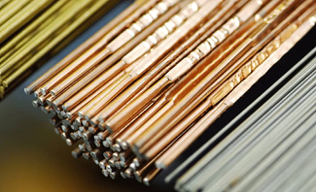

Evet, doğru. Yukarıda verilen dolgu çubuklarıyla ilgili bilgiler, sadece yönlendirici ve öğretici amaçlarla sunulmuştur. Usta kaynakçı, her zaman inşaatın ihtiyaçlarına ve gereksinimlerine göre ideal dolgu çubuğunu seçmelidir. Kaynak yapılacak malzemenin türü, kalınlığı, konumu ve beklenen mekanik özellikler (örneğin, çekme dayanımı, korozyon direnci) gibi faktörler, doğru dolgu çubuğunun seçilmesinde önemli rol oynar. Bu yüzden deneyimli bir kaynakçının, her projeye uygun doğru dolgu çubuğu seçme konusunda dikkatli ve bilinçli olması gerekir.
Image SEQ Εικόνα \* ARABIC 12Types of bars

Sonuç olarak, doğru dolgu çubuğu tipini seçmek, başarılı bir TIG kaynağı elde etmek için büyük önem taşır. Her dolgu çubuğunun kendine özgü özellikleri vardır ve belirli uygulamalar için uygundur. Mevcut dolgu çubuğu çeşitlerini bilmek, kaynak ihtiyaçlarınıza göre doğru seçimi yapmanıza yardımcı olacak daha bilinçli bir karar vermenizi sağlar.

6. KULLANIM ÖNCESİ HAZIRLIK
6.1 Kaynak Konfigürasyonu
TIG kaynağının kurulum ortamı, büyük ölçüde üreticiye bağlı olarak makineden makineye değişiklik gösterir. Ancak, ayarlar ve fonksiyonlar tüm makinelerde benzerlik gösterir. Kaynağa başlamadan önce, her usta, cihazla birlikte gelen üretici kitapçığını incelemeli ve her bir parçanın (anahtar, dimmer vb.) nerede olduğunu ve ne işe yaradığını öğrenmelidir.
Makinenin ana açma/kapama düğmesini açtığımızda, cihazın ön kısmındaki ekran yanmaya başlar ve bu ekran, bize belirli seçenekler ve ayarlar sunar
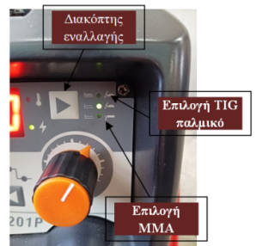
Toggle switch
- TIG, MMA Seçimi.
Radyo düğmesi yardımıyla ışığı hareket ettirerek TIG modunu sürekli olarak seçiyoruz. Resimde, bu makine tarafından sağlanan anahtar ve diğer iki seçenek gösterilmektedir: TIG pulse seçeneği ve MMA (Manuel Metal Ark Kaynağı) seçeneği..
Option TIG pulse
Option MMA
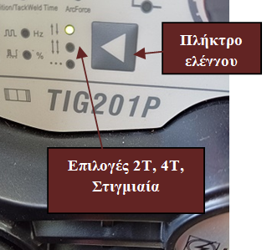
- 2) 2T, 4T, Bet Seçenekleri.
Daha sonra elektrik arkını nasıl kontrol edeceğimizi seçiyoruz. Üç seçeneğimiz var:
a) Anahtara basınca ark yanar ve bırakınca söner (2T),
b) Anahtara bastığımızda ark yanar, sonra bırakırız ve iş bitince tekrar basarak kapatırız (4T),
c) Son olarak, Bet (bahis) seçeneği.
Control key
Options 2T, 4Tmoment

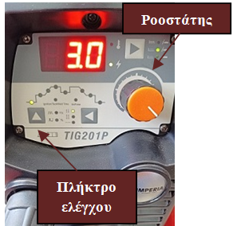
- Gaz ön akış süresini ayarlama.
Kontrol düğmesi ile ilk ışık göstergesine geliyoruz. Dimmer yardımıyla, arkı yakmadan önce koruyucu gazın kaynak alanına ne kadar süre püskürtüleceğini seçiyoruz. Bu şekilde, alanın ilk temizliği ve pasifleştirilmesini sağlamış oluruz.
Rheostat dimmer

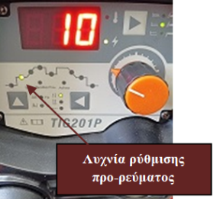
- Akım öncesi (pre-current) hacim ayarı. Bu seçenek, dimmeri çevirerek makinemizin (kısa bir süreliğine) son yoğunluktan daha düşük bir yoğunlukla başlamasını isteyip istemediğimizi seçmemize olanak tanır. Normal yoğunluğun yaklaşık %30-40’ı kadar bir değer seçilir.
key

Pre current adjustment lamp

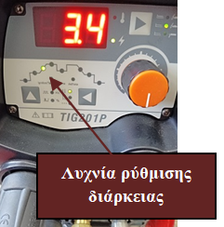
- Akım öncesi süresi. Radyo düğmesini kullanarak akım öncesi süresinin ayarlanacağı ışığın yanmasını sağlarız. Dimmer yardımıyla, ne kadar süre olacağını seçeriz many seconds we want our device to work in this state before passing to the volume of normal operation.
Duration adjustment lamp

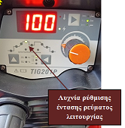
- TIG’in normal çalışma hacmini ayarlama. TIG’in çalışma hacmini ayarlamak için bir sonraki ışığa geçeriz. Usta, yapıştırılacak metal parçaların kalınlığını dikkate aldıktan sonra, istediği yoğunluk değerini dimmer yardımıyla seçer. Gerekli gördüğü takdirde, herhangi bir anda müdahale edip düzeltme yapabilir.
Operation current regulation lamp
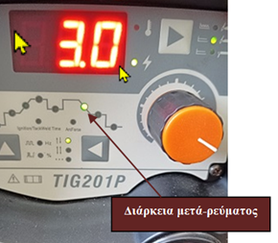
- Akım sonrası süresini ayarlama. Bu ayar sayesinde usta, kaynak yapmayı durdurmak için güç düğmesini bıraktığı andan itibaren akım sonrası olup olmayacağını ve ne kadar süreceğini seçer. Görselde gösterilen lambayı seçip dimmer ile ayarlama yaparak, voltaik arkın daha düşük bir yoğunlukta ne kadar süre devam edeceğini belirler.
Duration after current
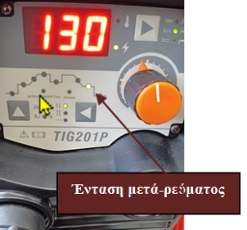
- Akım sonrası hacim ayarı. Bir sonraki lambayı seçerek usta, dimmer yardımıyla elektrik arkının tamamen sönmeden önceki yoğunluğunu ayarlama imkanına sahiptir. Akım öncesinde olduğu gibi, normal çalışma akımının yaklaşık %30’u kadar değerler seçilir
Intensity after current
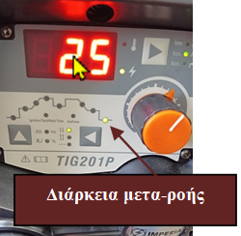
- Soy gazın akım sonrası akışının ayarlanması. Arkın sönmesinden sonra soy gaz püskürtülmesi son derece önemli bir işlemdir. Bu işlem, elektrodun kaynak bölgesi üzerinde yavaşça soğumasını sağlar ve kaynağı soğutur. Süre 9 saniyeye kadar ayarlanabilir ve bu sürenin değeri usta tarafından belirlenir
Duration after flow

Bu bölümün amacının, TIG’in çalışma prensibini ve başlangıç ayarlarıyla ilgili temel ilkeleri açıklamak olduğu belirtilmektedir. Ayar ve kontrol düğmeleri dijital veya analog olabilir ve makineden makineye farklılık gösterebilir.
Her zaman üretici kitabına başvururuz.

6.2 Kullanımdan önce önemli talimatlar
TIG kaynağı, birçok farklı metali kaynaklayabilmemizi sağlayan son derece kullanışlı ve çok yönlü bir yöntemdir. TIG kaynağındaki en büyük sorun, hedeflenen sonucu elde etmek için çoğu diğer kaynak yöntemine kıyasla daha fazla deneyim, teknik bilgi ve beceri gerektirmesidir.
Bu durum, bu yöntemi öğrenmeye ilk adımlarını atan usta kaynakçılar için hayal kırıklığı yaratabilir.
Aşağıda, ustanın bu yöntemi öğrenme sürecinin ilk adımlarını kolaylaştırmasına yardımcı olabilecek bazı temel talimatlar ve ipuçları yer almaktadır.
✔ Rahat bir çalışma pozisyonu alın.
Kaynak sırasında rahat ve dinlendirici bir çalışma pozisyonu elde ettiğinizden emin olun. Bu, hem daha düzgün ve sabit kaynaklar yapmanın hem de yorgunluğu azaltmanın en iyi yoludur.
Kaynağın doğası gereği, bu konuda dikkat edilmesi gereken bazı noktalar vardır.
İdeal olan, oturarak çalışmaktır. Kaynak masasının yüksekliğine göre oturma pozisyonunuzu ayarlayarak rahat bir çalışma konumu elde edin.
Ellerinizin ve bileklerinizin, kaynakla ısınmış herhangi bir yüzeye temas etmemesine dikkat edin
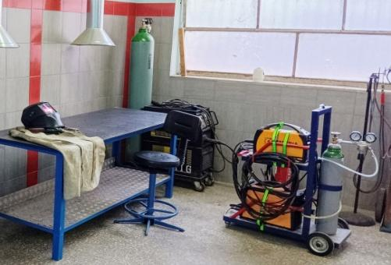

Image SEQ Εικόνα \* ARABIC 13 Standard TIG school lab layout.

✔ Yüzeylerin iyi temizlenmesi.
Tungsten kullanımı nedeniyle TIG kaynağı, kirli malzemeyi tolere etmez. Başlamadan önce metal yüzeyindeki kir, toz, yağ veya diğer yabancı maddeleri temizlemek için mutlaka zaman ayırmalısınız.
Yüzeyleri bir çözücü ile temizlemenin yanı sıra, bazı malzemeler ek hazırlık gerektirir. Örneğin, yumuşak çelikte herhangi bir pas tabakası temizlenmelidir; alüminyumda ise oksit tabakası paslanmaz çelik tel fırça ile giderilmelidir.
Malzeme tamamen temizlenmezse, elektrodun ve kaynağın kirlenme riski vardır. Kaynak görünüşte iyi olsa bile, yüzey altında ciddi hatalar oluşabilir ve bu da kaynağın etkisiz olmasına yol açar.
✔ Doğru elektrot türünü seçin. Seçilebilecek birçok tungsten elektrot türü vardır. Doğru elektrotu seçmek, kaynağa başlamadan önceki en önemli adımlardan biridir. Laboratuvar kılavuzunun 4. bölümünde doğru seçimi yapmak için gerekli tüm bilgiler bulunmaktadır.
✔ Kaynak torcu ile çalışma açılarına dikkat edin

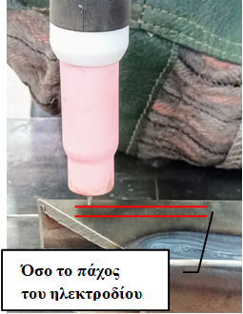
Kaynak torcu ile elektrik arkı oluşturur ve ısıyı istenen noktaya yönlendiririz. Torcun konumu, tungsten elektrodun kaynak ortamına olan mesafe ve yönünü belirler..
Dikkat edilmesi gereken ilk şey, elektrodun metal yüzeye olan mesafesidir. Elektrodu nesnenin yüzeyine yerleştirir ve ardından çapı kadar bir mesafe bırakarak uzaklaştırırız.
As much as the thickness of the electrode
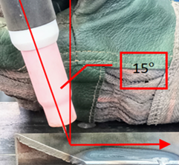
Ardından, maşayı dik konumdan hareket yönünün tersine doğru 15° eğim veririz. Hareket yönünün tersine.
Elektrodun açısı önemlidir çünkü hem kaynak noktasında iyi bir görüş sağlar hem de yapıştırıcı eklemek için erimiş metal havuzuna erişimi mümkün kılar.
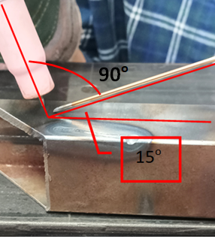
Yapıştırıcı doldurarak yapılan kaynağın geometrisi yan taraftaki şekilde gösterilmiştir. Dolgu telini ve kaynağın yapılacağı yüzey veya masa düzlemine göre alması gereken 15° açı ayırt edilir. Maşamızı zaten 15° eğmiş olduğumuz göz önüne alındığında, maşalar ile dolgu malzemesi arasında yaklaşık 90°’lik bir açı korumaya çalıştığımızı fark ederiz.
Boru kaynağında, iç ve dış açıların kaynağında, T tipi kaynağında geometrinin ihtiyaçlara göre değiştiğini söylemeye gerek yoktur.
✔ Elektrodun kirlenmesine karşı dikkatli olun.
Tungsten, kaynak sırasında ortamdan soy gaz ile korunan özellikle hassas bir malzemedir. Ön akış (pre-flow) ve son akış (post-flow) ayarlarıyla, kaynak öncesinde, sırasında ve kısa bir süre sonrasında (yani sıcak olduğu sürece) elektrodun çevre havasıyla temas etmesine izin vermediğimizden emin oluruz.
Bir diğer olumsuz etken, tungstenin parça yüzeyi, erimiş metal havuzu veya dolgu malzemesi ile temas etmesidir. Elektrodu kaynak noktasına mümkün olduğunca yakın tutmak istesek de, teması önleyecek sabit bir mesafeyi her zaman korumamız gerekir.
Bunun hemen ortaya çıkan sonuçlarından biri ark kararlılığının düşmesidir. Usta kaynakçı, derhal çalışmayı durdurmalı ve elektrodu baştan zımparalayarak düzeltmelidir.
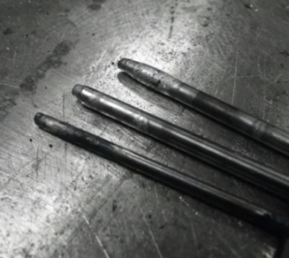

- ✔ Düzgün hareket ve sabit kaynak hızı
TIG yöntemiyle kaynak sırasında erimiş metal oldukça akışkandır; ellerin en ufak bir kayması, titremesi veya sallanması kaynak dikişine direkt olarak yansır. Elbette, ellerimizi sabit tutmak zordur ve bunu ancak sürekli antrenman yaparak, kas hafızası geliştirerek başarabiliriz.
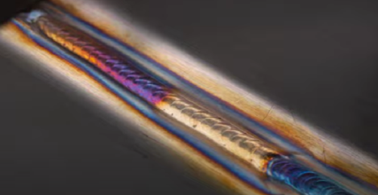
- Ancak gerekli kaynak dikişi kilometrelerini yazmaya başlamadan önce biraz hazırlık yapabiliriz:
⮚ Kaynak rotasını makine kapalıyken prova edin. Bu şekilde elleriniz rotayı öğrenir ve hangi noktalara dikkat etmeniz gerektiğini görürsünüz.
⮚ Elektrodun açısını sabit tutmaya çalışın ve ani hız değişimlerinden kaçının. Tüm hareketlerinizi kademeli ve düzgün yapın.
⮚ Kaynak dikişinin tüm uzunluğu boyunca sabit ve uniform bir kalınlık sağlamak için hızın tüm uzunluk boyunca sabit tutulması gerekir. Herhangi bir hız değişikliğinin, sonuca doğrudan yansıdığını kolayca fark edeceksiniz
⮚ Ancak dikişin düzgünlüğü ve kalitesinin yanı sıra, ana metale iletilen ısı miktarı da değişecektir; bunun sonucunda deformasyonun genliği farklılık gösterecektir.
Image SEQ Εικόνα \* ARABIC 14 Thermal deformation
- GÜNLÜK PRATİK.

LABORATUVAR UYGULAMALARI
UYGULAMA NO. 1
‘Kaynak Torcu Parçalarının Sökülmesi ve Takılması (Elektrod Maşaları)’
Hedefler
Uygulamayı tamamladıktan sonra öğrenciler:
⮚ Elektrod maşalarının hangi parçalardan oluştuğunu tanıyıp isimlendirebilecek.
⮚ Maşaları doğru sıra ile söküp takabilecek.
⮚ Aşınmış parçaları inceleyip değiştirebilecek.
Giriş Bilgisi
Elektrod maşaları, TIG kaynağının en temel bileşenlerinden biridir. Oluştuğu parçalar şunlardır:
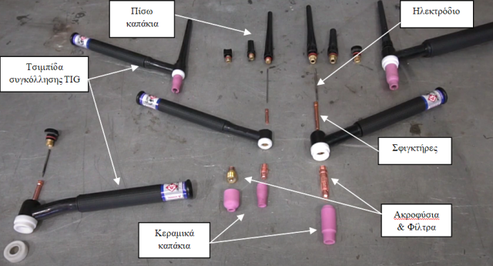
Back caps
electrode
A) Seramik meme (veya seramik çıkış deliği)

TIG welding tweezers
B) Nozullar ve filtreler
C) Mengene veya kelepçeler
clamps
D) Tungsten elektrodu
ceramic orifice
Nozzles filters

E) Arka plastik kapaklar
Gerekli araç, malzeme ve ekipmanlar
Uygulamayı gerçekleştirebilmek için aşağıdakiler gereklidir:
(a) Farklı uzunluklarda plastik arka kapaklar
(b) Elektrod maşaları
(c) Seramik çıkış deliklerinden oluşan set
(d) Nozullar ve filtreler
(e) Farklı çaplarda kelepçeler ve elektrodlar
(f) Düz ve temiz bir çalışma tezgahı (kaynak masası da kullanılabilir)
Çalışma Süreci

- Nozulu, maşanın gövdesine vidalarız. Bu adımda ve sonraki adımlarda, parçaların sıkılmasına dikkat edilmelidir. Sıkma işlemi her iki parmakla nazikçe yapılmalıdır. Abartıya kaçmayın! | 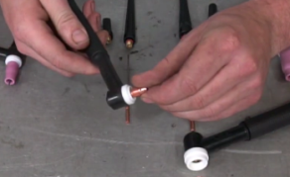
- Gövdenin arkasına kelepçeyi yerleştiririz. Elektrod çapına uygun bir kelepçe seçmiş olmak önemlidir. Örneğin, çapı 3,2 mm olan bir elektrod için 3,2 mm’lik bir kelepçe seçilir. | 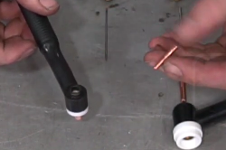
- Plastik arka kapağı tamamen sıkmadan vidalarız. Giriş bilgilerindeki görselde de gösterildiği gibi kapakların uzunlukları farklıdır. Uzunluk seçimi, tungsten elektrodun uzunluğuna göre yapılır. | 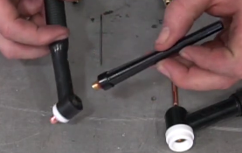
- Elektrodu dikkatlice nozül ve kelepçeden geçiririz. Dikkat: Serbest tarafta kalacak uç, kaynağa uygun şekilde taşlanmış ve şekillendirilmiş olan uç olmalıdır. | 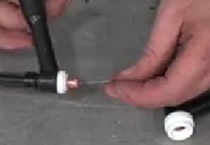
- Kullanılacak seramik memeyi seçer ve dikkatlice maşanın gövdesine vidalarız. Memeye ait karakteristik numara, elektrodun serbest uzunluğunu belirler. | 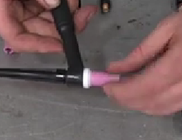
- Arka kapağı gevşetmek, elektrodu serbest bırakır ve serbest uzunluğunu ayarlamamıza olanak tanır. Örneğin, seramik memenin numarası 7 ise, bu iç çapının 7/16 inç, yani yaklaşık 11 mm olduğu anlamına gelir. Arka kapağı tekrar vidalar ve maşalar kullanıma hazır hale gelir. | 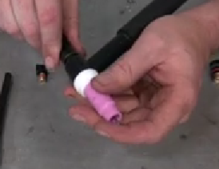
- Maşaları sökmek için işlemleri ters sırayla uygulayın.

UYGULAMA NO. 2
‘TIG Operasyon Konfigürasyonu’
Hedefler
Uygulamayı tamamladıktan sonra öğrenciler:
⮚ Malzemenin kalınlığına ve elektrod çapına göre bir TIG’in çalışma parametrelerini ayarlayabileceklerdir.
Giriş Bilgisi
Bir TIG PC’nin ön panelinde cihazın ana ekranı ve makinenin ideal çalışma koşullarını seçebileceğimiz düğmeler bulunur. (Daha fazla bilgi için Bölüm 5, 5.1 bölümüne bakınız.)
Bu ayarlarda, %1,5 Lantanitli, altın işaretli ve 2,4 mm çapında bir elektrod kullanacağımızı göz önünde bulundurmalıyız. Ayrıca test parçası, kalınlığı 2 mm olan sıradan karbon çelikten yapılacaktır.
Gerekli araç, malzeme ve ekipmanlar
Uygulamayı gerçekleştirebilmek için aşağıdakiler gereklidir:
a) TIG PC cihazı
b) %1,5 Lantanitli, altın işaretli ve 2,4 mm çapında elektrodlu maşalar
c) Düz ve temiz bir çalışma tezgahı (kaynak masası kullanılabilir)
d) Üretici kılavuzu
e) 100 x 40 x 2 mm ölçülerinde çelik numune
Çalışma Süreci

- Güç kaynağı kablosunu şebekeye bağlarız ve anahtarı “açık” konuma getiririz.. | 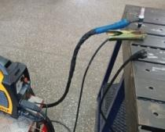
- Hareket düğmesini kullanarak TIG modunu seçeriz. TIG fonksiyon göstergesinin yanıp yanmadığından emin olun. | 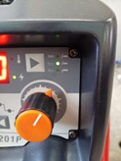
- Işığı ön akış (pre-flow) ayarına getiririz ve dimmer ile voltaik ark yanmadan 3 saniye önce soy gazın başlamasını seçeriz. Bu, kaynak ortamının ilk temizliği ve pasifleştirilmesini sağlar. | 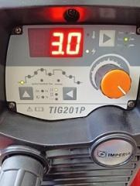
- Ardından başlangıç akımını 40A olarak ayarlarız ve makinenin bu yoğunlukta çalışacağı süreyi 3 saniye olarak belirleriz. | 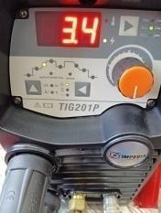
- Makinenin normal çalışma akımı 100A olarak ayarlanır. | 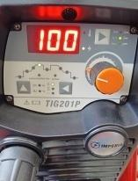
- Kapanış akımını 40A olarak ayarlarız ve makinenin bu değerde çalışacağı süreyi 3 saniye olarak belirleriz. | 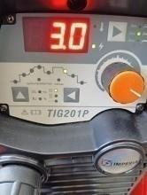
- Işığı akış (flow) ayarına getiririz ve dimmer ile voltaik ark söndükten 2,5 saniye sonra soy gazın akmaya devam etmesini seçeriz. Bu, elektrodu ve kaynağı soğutmaya yardımcı olur ve kirlenmeyi önler. | 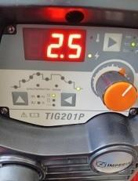
- Son olarak, elektrod kontrolü için 2T modunu seçeriz. Bu, elektrodun anahtara bastığımızda devreye gireceği ve bıraktığımızda kapanacağı anlamına gelir. | 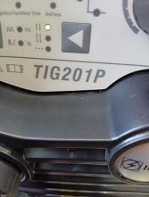
- Makine kullanıma hazırdır ve ilk testleri yapabilirsiniz. Çalışmalar sırasında ayarlarda herhangi bir değişiklik yapılabilir.
Her seferinde sonuçları kontrol ederek ayarları değiştirebilirsiniz.

UYGULAMA NO. 3
‘Malzemenin kalınlığına ve seramik meme çapına göre bir TIG güç kaynağının soy gaz akışının ayarlanması’
Hedefler
Uygulamayı tamamladıktan sonra öğrenciler:
⮚ Seramik memenin çapına ve çalışma koşullarına göre soy gaz akış hızını ayarlayabileceklerdir.
Giriş Bilgisi
Silindir, genellikle 230–300 bar basınçta gaz içerir. Soy gaz silindirinin üst kısmında manometre seti bulunur. En yaygın setler iki manometreden oluşur:
- Birinci manometre yüksek basınç göstergesidir ve silindirin içeriğini göstererek operatörün değişim için hazırlık yapmasını sağlar.
- İkinci manometre düşük basınç göstergesidir ve operatörün koruyucu gazın silindirden kaynak torcuna L/dakika cinsinden akış hızını ayarlamasını sağlar.
Gerekli araç, malzeme ve ekipmanlar
Uygulamayı gerçekleştirebilmek için aşağıdakiler gereklidir:
a) TIG PC cihazı
b) Seramik memeli kaynak maşası No. 6
c) Manometreleri bağlı soy gaz silindiri
d) Düz ve temiz bir çalışma tezgahı (kaynak masası kullanılabilir)

Çalışma Süreci
- Herhangi bir çalışmaya başlamadan önce, soy gazı şişeden cihaza taşıyan hortumun durumunu iyice kontrol ederiz. TIG kaynağı çalıştırılmadan önce, sızıntı olmadığından ve gaz akışının engellenmediğinden emin olmalıyız. | 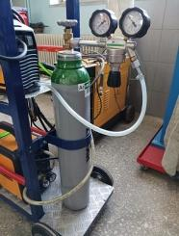
- Her iki manometrenin göstergelerinin sıfırda olduğundan emin oluruz. Şişe vanasını saat yönünün tersine açarız.. | 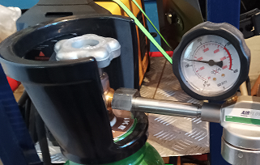
- Yüksek basınç manometresinin değerini kontrol eder ve işaretleriz. Bu gösterge, şişedeki soy gaz miktarını gösterir.

- Basınç regülatörünü saat yönünde çevirirken düşük basınç manometresindeki değişikliği kontrol ederiz. Soy gaz akış hızını 10 L/dak olarak ayarlarız. Genel olarak, memenin sayısal işaretinin iki katı kadar bir akış hızı seçilir. | 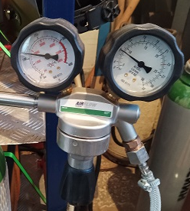
- Elektrod maşasında güç düğmesine basarak soy gazın akışını başlatırız. Düşük basınç manometresindeki sapmayı kontrol eder ve gerekirse gerekli düzeltmeleri yaparız. | 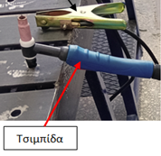  tongs
- Bu düzenleme son hâli olmayabilir. Makinenin çalışması ve performansı sırasında, operatör gaz tüketimini azaltmak için akış hızını artırması veya azaltması gerektiğine karar verebilir.

UYGULAMA NO. 4
‘TIG kaynağı ile erime noktalarının oluşturulması, dolgu eklenmeden ve eklenerek’
Hedefler
Uygulamayı tamamladıktan sonra öğrenciler:
⮚ Çalışma sırasında elektrod torcunun doğru geometrisini (açılarını) oluşturup koruyabileceklerdir.
⮚ Anlık çalışmada (staking) voltaik arkı yakıp, kontrol edip, kaynak noktasına yönlendirebileceklerdir.
⮚ Dolgu telini uygun şekilde tutup, erimiş metal havuzuna yönlendirebileceklerdir.
Giriş Bilgisi
Metal plakanın kalınlığı, elektrod çapı ve seramik memeye bağlı olarak, normal çalışma akımı ve koruyucu gaz akışı ayarlanacaktır.
Kaynağa başlamadan önce, plaka çok iyi temizlenmeli; pas, yağ veya elektrodu kirletecek diğer yağlı maddelerden arındırılmalıdır. Bu, kaynağın performansını ve elde edilecek sonucun kalitesini artırır.
- Çalışma akımını 125A olarak ayarlarız.
- Seramik memeyi 7 olarak seçeriz.
Gerekli araç, malzeme ve ekipmanlar
Uygulamayı gerçekleştirebilmek için aşağıdakiler gereklidir:
a) TIG PC cihazı
b) Ölçüleri 100 x 40 x 4 mm olan çelik plaka
c) 2 mm kalınlığında ER70S-2 tipi TIG kaynak teli, çap 2 mm
d) Düz ve temiz bir çalışma tezgahı (kaynak masası kullanılabilir)
e) 2,4 mm tungsten elektrod
Çalışma Süreci
- 100 x 40 x 4 mm ölçülerindeki metal plaka üzerinde, birbirine paralel ve 10 mm aralıklarla dikey ve yatay düz çizgiler çizeceğiz. Ardından, düz çizgilerin kesişim noktalarına işaret koyacağız. | 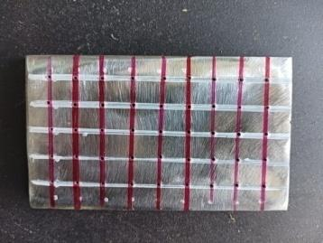
2.İlk noktayı oluşturacağımız yere elektrodu yerleştiririz. Elektrodu kaldırır ve gerekli 15° eğimi veririz. | 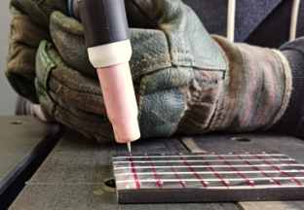
4.Elektrik arkı başlatma düğmesine basar ve noktada erimiş metal havuzunun oluşmasını bekleriz. Bu gerçekleşince, düğmeyi bırakıp arkı kapatırız.  Elektrodu, soğuyana kadar yerinden kaldırmamaya dikkat edin; aksi takdirde tungsten elektrod atmosfer havası ile kirlenir.  Bu işlemi, metal plakanın tüm noktalarında tekrarlayın; her seferinde bir dikey çizgiyi atlayarak ilerleyin. | 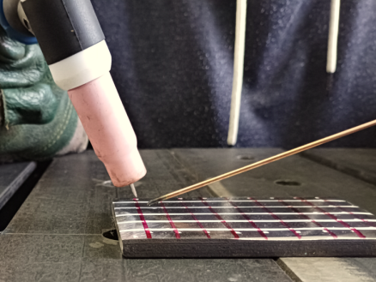
- Önceki çalışmada atladığımız laminat noktalarında, dolgu ekleyerek anlık kaynak yapacağız.
- Elektrik arkı başlatma düğmesine basar ve noktada erimiş metal havuzunun oluşmasını bekleriz. Bu gerçekleşince, dolgu çubuğunu erimiş metal havuzuna yaklaştırır ve daldırırız. Çubuğu çıkarır ve düğmeyi bırakıp arkı kapatırız.
Dikkat!!! Tungsten elektrod, ne kaynak teliyle ne de parçalarla temas etmemelidir. Böyle bir durum olursa, kaynakçı işlemi durdurmalı ve elektrodu tekrar taşlamalıdır.

UYGULAMA NO. 5
‘TIG kaynağı ile erime hattının oluşturulması, dolgu eklenmeden’
Hedefler
Uygulamayı tamamladıktan sonra öğrenciler:
⮚ Elektrod ile laminat arasındaki belirlenen mesafeyi koruyabileceklerdir.
⮚ Çalışma sırasında elektrod torcunun doğru geometrisini (açılarını) oluşturup koruyabileceklerdir.
⮚ Voltaik arkı sabit hızda yakıp, kontrol edip, kaynak noktasına yönlendirebileceklerdir.
Giriş Bilgisi
Metal plakanın kalınlığı, elektrod çapı ve seramik memeye bağlı olarak, normal çalışma akımı ve koruyucu gaz akışı ayarlanacaktır.
Kaynağa başlamadan önce, plaka çok iyi temizlenmeli; pas, yağ veya elektrodu kirletecek diğer yağlı maddelerden arındırılmalıdır. Bu, kaynağın performansını ve elde edilecek sonucun kalitesini artırır.
- Çalışma akımını 125A olarak ayarlarız.
- Seramik memeyi 7 olarak seçeriz.
Gerekli araç, malzeme ve ekipmanlar
Uygulamayı gerçekleştirebilmek için aşağıdakiler gereklidir:
a) TIG PC cihazı
b) Ölçüleri 100 x 40 x 4 mm olan çelik plaka
c) Açılı elektrik taşlama makinesi
d) Düz ve temiz bir çalışma tezgahı (kaynak masası kullanılabilir)
e) 2,4 mm tungsten elektrod
Çalışma Süreci
- 100 x 40 x 4 mm ölçülerindeki metal plaka üzerinde, birbirine paralel ve 10 mm aralıklarla yatay düz çizgiler çizeceğiz. İşaretleme, bir oyma aracıyla da yapılabilir; ancak bu aşamada çizgileri daha kolay görebilmek için bir kalem kullanıyoruz.  ⮚ Rahat ve ergonomik bir çalışma pozisyonu sağlarız.  ⮚ Akım vermeden kaynak rotasını belirler ve zorlanacağımız noktaları işaretleriz. | 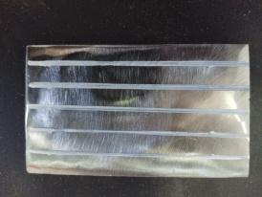
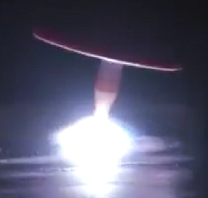
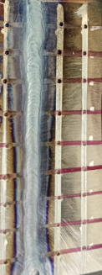
      - Elektrik arkı ateşleme düğmesine basarız ve o noktada erimiş metalden bir gölün oluşmasını bekleriz. Bu yapıldıktan sonra, laminattan sabit mesafeyi ve hareket hızını koruyarak kaynak yönünde devam ederiz. Lamelin kenarına ulaştığımızda, elektrik arkını kapatması için düğmeyi bırakırız

Elektrot soğuyana kadar onu bölgeden çıkarmamaya dikkat edin, aksi takdirde tungsten elektrot atmosferik hava tarafından kirlenir..

İşlemi çizilen tüm çizgiler üzerinde tekrarlayın..
- Bitişik görüntünün plakası, numunenin arka yüzünü göstermektedir. Sarı ile vurgulanan güzergâh doğru ilerleme hızını korumuştur. Siyahla işaretlenen  - güzergâhta ise hareket daha yavaştı.  Sonuç olarak, ısıdan etkilenen daha büyük bir bölgemiz (zona) bulunmaktadır.  Etkilenen bölge, işletme yoğunluğuna (akım/amperaj) bağlı olmayıp, SADECE kaynak vuruşunun (pası) hızına bağlıdır | 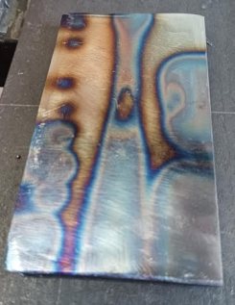

ALIŞTIRMA NO. 6
'TIG kaynağı ile, dolgu ilavesi (yapıştırıcı) yaparak erime hattı oluşturma'

İzlenen Amaçlar
Alıştırmayı gerçekleştirdikten sonra, öğrencilerin şunları yapabilmesi gerekir:
- Elektrot ile laminat arasındaki öngörülen mesafeyi korumak.
- İşlem sırasında elektrot torcunun doğru geometrisini (açılarını) oluşturmak ve sürdürmek.
- Voltaik arkı yakmak, kontrol etmek ve sabit hızda kaynak noktasına yönlendirmek.
- Kaynak çubuğunu erimiş metal havuzuna doğru şekilde yönlendirmek.
- Kaynak kalitesini kontrol etmek.

Giriş Bilgileri
Metal plakanın kalınlığına, elektrotun çapına ve seramik lüleye (ağızlığa) dayanarak, normal çalışma hacminin (akım şiddetinin) ve koruyucu gaz beslemesinin ayarlamalarını yapacağız.
Kaynak yapmadan önce, elektrodu kirletecek ve kaynak performansını ve sonuç kalitesini düşürecek pas, yağlar veya diğer yağlı maddelerden arındırmak için sac (plaka) çok iyi temizlenmelidir.
- Çalışma hacmini 125A olarak ayarlıyoruz.
- 7 numaralı seramik lüleyi seçiyoruz.

Gerekli Araçlar, Malzemeler ve Ekipmanlar
Alıştırmayı gerçekleştirmek için aşağıdakiler gereklidir:
a) TIG PC cihazı b) 100 x 40 x 4 mm ölçülerinde çelik metal plaka. c) 2 mm çapında ER70S-2 tipi TIG kaynak çubukları. d) Düz ve temiz çalışma tezgâhı. Kaynak masası kullanılabilir. e) 2,4 mm tungsten elektrot.

Çalışmanın Seyri

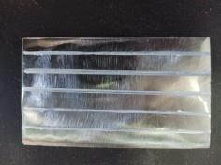
“100 x 40 x 4 mm metal plaka üzerine, birbirinden 10 mm aralıklarla, birbirine paralel yatay düz çizgiler çizeceğiz (oyacağız)."

Rahat ve gevşetici bir çalışma pozisyonu sağlıyoruz. Akım olmadan kaynak güzergâhını (rotasını) yaparız ve bize zorluk çıkaracak noktaları vurgularız (işaretleriz | 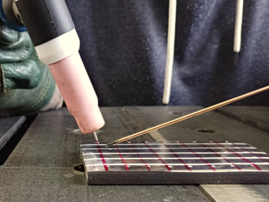
Elektrik arkı ateşleme düğmesine basarız ve o noktada erimiş metalden bir gölün oluşmasını bekleriz. Bu yapıldıktan sonra, TIG kaynak çubuğunu periyodik olarak erimiş metal gölüne daldırarak kaynak yönünde devam ederiz."  Dikkat!!! Tungsten elektrot, ne kaynak çubuğuyla ne de parçalarla temas etmelidir. Eğer bu gerçekleşirse, kaynakçı işlemi durdurmalı ve elektrotu yeniden taşlamalıdır." | 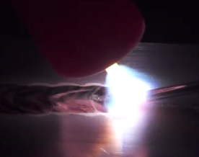
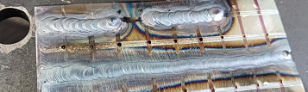
      - Çalışma sırasında laminata olan mesafeyi ve hareket hızını sabit tutarız. Lamelin kenarına ulaştığımızda, elektrik arkını kapatması için düğmeyi bırakırız ve soğuyana kadar elektrodu o noktada tutarız.

İşlemi çizilen tüm çizgiler üzerinde tekrarlayın.
Elektrot soğuyana kadar onu bölgeden çıkarmamaya dikkat edin, aksi takdirde tungsten elektrot atmosferik hava tarafından kirlenir.
Zaman zaman, dikişin kalitesini kontrol eder ve gerekli düzeltmeleri yaparız."
.

ALIŞTIRMA NO. 7
'Dolgu malzemesi ilavesiyle yatay pozisyonda TIG alın kaynağı (head-on)'

İzlenen Amaçlar
Alıştırmayı gerçekleştirdikten sonra, öğrencilerin şunları yapabilmesi gerekir:
- Düz metal saclarda kaynak çubuğu ilavesiyle alın kaynağı (frontal welding) yapmak.
- Voltaik arkı yakmak, kontrol etmek ve sabit hızda kaynak noktasına yönlendirmek.
- Kaynak çubuğunu erimiş metal havuzuna doğru şekilde yönlendirmek.
- Kaynak kalitesini kontrol etmek.

Giriş Bilgileri
Metal plakanın kalınlığına, elektrotun çapına ve seramik lüleye (ağızlığa) dayanarak, normal çalışma hacminin (akım şiddetinin) ve koruyucu gaz beslemesinin ayarlamalarını yapacağız.
Kaynak yapmadan önce, elektrodu kirletecek ve kaynak performansını ve sonuç kalitesini düşürecek pas, yağlar veya diğer yağlı maddelerden arındırmak için sac (plaka) çok iyi temizlenmelidir.
- Çalışma hacmini 125A olarak ayarlıyoruz.
- 7 numaralı seramik lüleyi seçiyoruz.

Gerekli Araçlar, Malzemeler ve Ekipmanlar
Alıştırmayı gerçekleştirmek için aşağıdakiler gereklidir:
a) TIG PC cihazı b) 100 x 40 x 2 mm ölçülerinde iki çelik plaka. c) 2 mm çapında ER70S-2 tipi TIG kaynak çubukları. d) Düz ve temiz çalışma tezgâhı. Kaynak masası kullanılabilir. e) 2,4 mm tungsten elektrot.

Çalışmanın Seyri
- Lamelleri alın alına (frontal olarak) kaynak masasına yerleştiririz. ✔ Rahat ve gevşetici bir çalışma pozisyonu sağlarız. ✔ Akım olmadan kaynak güzergâhını (rotasını) yaparız ve bize zorluk çıkaracak noktaları vurgularız (işaretleriz). Lamellerin sabit kalması için küçük kaynak noktaları (puntu) yaparız. | 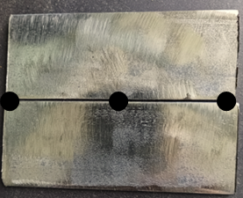
2.Elektrik arkı ateşleme düğmesine basarız ve o noktada erimiş metalden bir gölün oluşmasını bekleriz. Bu yapıldıktan sonra, TIG kaynak çubuğunu periyodik olarak erimiş metal gölüne daldırarak kaynak yönünde devam ederiz.
Dikkat!!! Tungsten elektrot, ne kaynak çubuğuyla ne de parçalarla temasa geçmelidir. Eğer bu gerçekleşirse, kaynakçı işlemi durdurmalı ve elektrotu yeniden taşlamalıdır.

Çalışma sırasında laminata olan mesafeyi ve hareket hızını sabit tutarız. Lamelin kenarına ulaştığımızda, elektrik arkını kapatması için düğmeyi bırakırız ve soğuyana kadar elektrodu o noktada tutarız. | 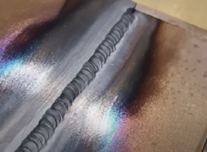
4. Son olarak, dikişin kalitesini kontrol eder ve ısıdan etkilenen yüzeyi gözlemleriz. Gerekli düzeltmeleri yapıyoruz.

Elbette, işte metninizin birebir Türkçe çevirisi, teknik ve talimat stilini koruyarak:

ALIŞTIRMA NO. 8
'Dolgu maddesi (yapıştırıcı) ilavesi olmadan TIG dış köşe kaynağı (External angle)'

İzlenen Amaçlar
Alıştırmayı gerçekleştirdikten sonra, öğrencilerin şunları yapabilmesi gerekir:
- Metal sacları 45° dış açıyla kaynaklamak.
- İşlem sırasında elektrot torcunun doğru geometrisini (açılarını) oluşturmak ve sürdürmek.
- Voltaik arkı yakmak, kontrol etmek ve sabit hızda kaynak noktasına yönlendirmek.
- Kaynak kalitesini kontrol etmek.

Giriş Bilgileri
Metal plakanın kalınlığına, elektrotun çapına ve seramik lüleye (ağızlığa) dayanarak, normal çalışma hacminin (akım şiddetinin) ve koruyucu gaz beslemesinin ayarlamalarını yapacağız.
Kaynak yapmadan önce, elektrodu kirletecek ve kaynak performansını ve sonuç kalitesini düşürecek pas, yağlar veya diğer yağlı maddelerden arındırmak için sac (plaka) çok iyi temizlenmelidir.

Gerekli Araçlar, Malzemeler ve Ekipmanlar
Alıştırmayı gerçekleştirmek için aşağıdakiler gereklidir:
a) TIG PC cihazı b) 100 x 40 x 2 mm ölçülerinde iki çelik plaka. c) Düz ve temiz çalışma tezgâhı. Kaynak masası kullanılabilir. d) 2,4 mm tungsten elektrot.

Çalışmanın Seyri
1. Lamelleri alın alına (frontal olarak) kaynak masasına yerleştiririz. ✔ Rahat ve gevşetici bir çalışma pozisyonu sağlarız. ✔ Akım olmadan kaynak güzergâhını (rotasını) yaparız ve bize zorluk çıkaracak noktaları vurgularız (işaretleriz). | 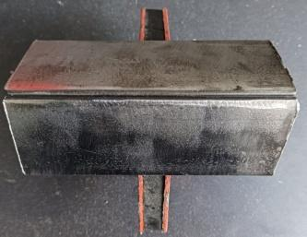
- Normal kaynak işlemi sırasında lamellerin sabit kalması için küçük kaynak noktaları (puntu) yaparız. | 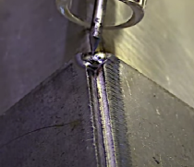
            - Elektrik arkı ateşleme düğmesine basarız ve o noktada erimiş metalden bir gölün oluşmasını bekleriz. Bu yapıldıktan sonra, hareket hızını sabit tutarak kaynak yönünde devam ederiz.

4. Çalışma sırasında laminata olan mesafeyi ve hareket hızını sabit tutarız. Lamelin kenarına ulaştığımızda, elektrik arkını kapatması için düğmeyi bırakırız ve soğuyana kadar elektrodu o noktada tutarız.
Elektrot soğuyana kadar onu bölgeden çıkarmamaya dikkat edin, aksi takdirde tungsten elektrot atmosferik hava tarafından kirlenir
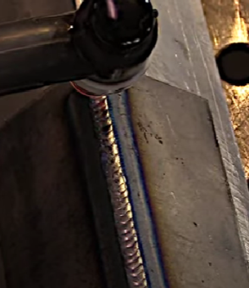
      - Son olarak, dikişin kalitesini kontrol eder ve ısıdan etkilenen yüzeyi gözlemleriz. Gerekli düzeltmeleri yapıyoruz

Elbette, işte metninizin birebir Türkçe çevirisi, teknik ve talimat stilini koruyarak:

ALIŞTIRMA NO. 9
'Dolgu maddesi (yapıştırıcı) ilavesiyle TIG dış köşe kaynağı (External angle)'

İzlenen Amaçlar
Alıştırmayı gerçekleştirdikten sonra, öğrencilerin şunları yapabilmesi gerekir:
- Kaynak çubuğu ilavesiyle metal sacları 45° dış açıyla kaynaklamak.
- Voltaik arkı yakmak, kontrol etmek ve sabit hızda kaynak noktasına yönlendirmek.
- Kaynak çubuğunu erimiş metal havuzuna doğru şekilde yönlendirmek.
- Kaynak kalitesini kontrol etmek.

Giriş Bilgileri
Metal plakanın kalınlığına, elektrotun çapına ve seramik lüleye (ağızlığa) dayanarak, normal çalışma hacminin (akım şiddetinin) ve koruyucu gaz beslemesinin ayarlamalarını yapacağız.
Kaynak yapmadan önce, elektrodu kirletecek ve kaynak performansını ve sonuç kalitesini düşürecek pas, yağlar veya diğer yağlı maddelerden arındırmak için sac (plaka) çok iyi temizlenmelidir.

Gerekli Araçlar, Malzemeler ve Ekipmanlar
Alıştırmayı gerçekleştirmek için aşağıdakiler gereklidir:
a) TIG PC cihazı b) 100 x 40 x 2 mm ölçülerinde iki çelik plaka. c) 2 mm çapında ER70S-2 tipi TIG kaynak çubukları. d) Düz ve temiz çalışma tezgâhı. Kaynak masası kullanılabilir. e) 2,4 mm tungsten elektrot.

Çalışmanın Seyri

            - Lamelleri, kaynak masasına $45^\circ$ açıyla monte ederiz. ✔ Rahat ve gevşetici bir çalışma pozisyonu sağlarız. ✔ Akım olmadan kaynak güzergâhını (rotasını) yaparız ve bize zorluk çıkaracak noktaları vurgularız (işaretleriz).

            - "Normal kaynak işlemi sırasında lamellerin sabit kalması için küçük kaynak noktaları (puntu) yaparız."
            - "Elektrik arkı ateşleme düğmesine basarız ve o noktada erimiş metalden bir gölün oluşmasını bekleriz. Bu yapıldıktan sonra, TIG kaynak çubuğunu periyodik olarak erimiş metal gölüne daldırarak kaynak yönünde devam ederiz." Dikkat!!! Tungsten elektrot, ne kaynak çubuğuyla ne de parçalarla temasa geçmelidir. Eğer bu gerçekleşirse, kaynakçı işlemi durdurmalı ve elektrotu yeniden taşlamalıdır.
- Çalışma sırasında, lamineye olan mesafeyi ve hareket hızını sabit tutarız. Lamella kenarına ulaştığımızda, elektrik arkının kapanması için anahtarı bırakır ve elektrodu soğuyana kadar noktada tutarız.  Elektrodu soğumadan yerinden çıkarmamaya dikkat edin; aksi takdirde tungsten elektrod atmosferik hava tarafından kirlenir. | 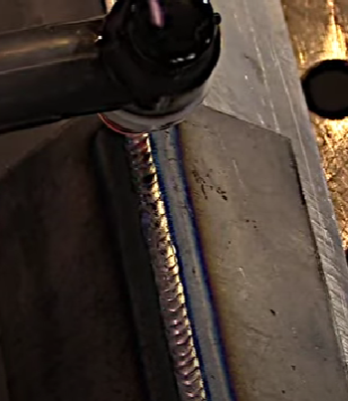
- Son olarak, dikişin kalitesini kontrol eder ve ısıdan etkilenen yüzeyi inceleriz. Gerekli düzeltmeleri yaparız.

ALTIŞTIRMA NO. 10
‘Yapışkan malzeme eklenerek iç köşe TIG kaynağı’
Hedefler
Alıştırmayı tamamladıktan sonra öğrenciler:
⮚ İç açısı 45° olan bir noktada kaynak yapabilmelidir.
⮚ Voltaik arkı hafifçe, kontrollü ve sabit hızda kaynağın yapılacağı noktaya yönlendirebilmelidir.
⮚ Kaynak çubuğunu erimiş metal havuzuna doğru şekilde yönlendirebilmelidir.
⮚ Kaynak kalitesini kontrol edebilmelidir.
Giriş bilgileri
Metal plakanın kalınlığına, elektrodun çapına ve seramik meme boyutuna bağlı olarak normal çalışma hacmi ve koruyucu gaz beslemesi ayarlanacaktır.
Kaynağa başlamadan önce, levha çok iyi temizlenmeli; pas, yağ veya elektrodu kirletecek ve kaynak performansını ve sonuç kalitesini düşürecek diğer yağlı maddelerden arındırılmış olmalıdır.
Gerekli araç, malzeme ve ekipman
Alıştırmayı gerçekleştirebilmek için şunlar gereklidir:
a) TIG kaynak cihazı
b) Ölçüleri 100 x 40 x 2 mm olan iki çelik plaka
c) Çapı 2 mm olan ER70S-2 tipi TIG kaynak çubukları
d) Düz ve temiz çalışma tezgahı (kaynak masası kullanılabilir)
e) 2,4 mm tungsten elektrod
Çalışma süreci
1.  - Lamelaları kaynak masasına 45° açıyla monte ederiz.  ✔ Rahat ve gevşek bir pozisyon sağlarız.  ✔ Akım vermeden kaynak rotasını belirler ve bize zorlayacak noktaları işaretleriz.. | 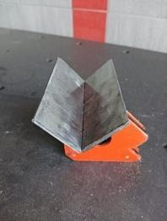
- Çalışmaya başlamadan önce, elektrod pensine numarası 4 olan bir seramik meme takarız. Bunun nedeni, seramik ağzın daha küçük çapının, kaynağı yapacağımız noktaya daha yakın gitmemize olanak sağlamasıdır.  - Normal kaynak işlemi sırasında lamelaların sabit kalması için küçük kaynak noktaları atarız. | 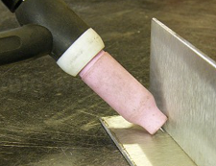
- Elektrik ark anahtarına basar ve noktada bir erimiş metal gölü oluşmasını bekleriz. Bu gerçekleştiğinde, kaynağın yönünde ilerlemeye devam eder ve TIG kaynak çubuğunu periyodik olarak erimiş metal gölüne daldırırız.  Dikkat!!! Tungsten elektrod, ne kaynak çubuğuna ne de parçalara temas etmemelidir. Böyle bir durum olursa, kaynakçı işlemi durdurmalı ve elektrodu yeniden taşlamalıdır. | 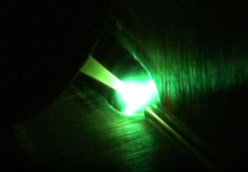
- Çalışma sırasında, lamelaya olan mesafeyi ve hareket hızını sabit tutarız. Lamella kenarına ulaştığımızda, elektrik arkını kapatmak için anahtarı bırakır ve elektrodu soğuyana kadar noktada tutarız.  Elektrodu soğumadan yerinden çıkarmamaya dikkat edin; aksi takdirde tungsten elektrod atmosferik hava tarafından kirlenir. | 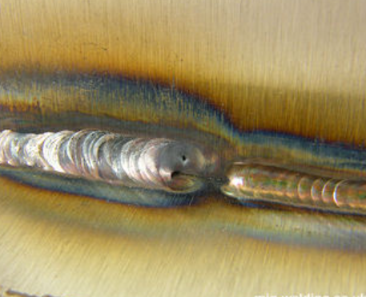
- Son olarak, dikişin kalitesini kontrol eder ve ısıdan etkilenen yüzeyi inceleriz. Gerekli düzeltmeleri yaparız.

KAYNAKLAR – BİBLİYOGRAFYA
- What is TIG Welding? (GTAW)
https://youtu.be/uO5pVLOAmD4?si=SblqjPhzsRhf7yy7
- How to TIG weld (basic parameters explained)
https://youtu.be/9BH6DDD1RY0?si=E53l_7Guta2dUvWs
- TIG Welding Tips and Techniques
https://youtu.be/tNYmo2_DI6c?si=umWXYSplS5iH3EGX
- TIG Welding - Puddle Control
https://youtu.be/Vfhz9anpaWE?si=1d3YPRiRTiqMSoFc
- TIG Welding 101: An All Inclusive Introduction to GTAW
https://youtu.be/gCCdiksvXMU?si=NUJSFh_rOlsMosEQ
- Basic Telwin Technology TIG Settings (G.D. Gumasa E.B.E.)
https://youtu.be/uAWrqiIhyNU?si=0qphBa_9iZ3iRsFQ
- Βασικές Ρυθμίσεις Telwin Infinity TIG 225 DC-HF/Lift VRD – Gkoumas S.A. (Γ.Δ. Γκούμασα Ε.Β.Ε.)
https://youtu.be/wZiLvHlrfoE?si=Mmq4CZylb_T-dlBt
- Βασικές Ρυθμίσεις Telwin Technology TIG 230 DC-HF/Lift VRD – Gkoumas S.A. (Γ.Δ. Γκούμασα Ε.Β.Ε.)
https://youtu.be/vao-obfTWnQ?si=baCnDWccjMZiGz-I
- Mig-Welding – Genel Bilgi
https://www.mig-welding.co.uk/
- Gas Tungsten Arc Welding (GTAW) veya TIG Welding – PDF
- TIG Welding – Teori ve Uygulama, LINDEELLASEPE – PDF
- TIG Welding – Yöntem ve Uygulama – PDF
- Indian Railways – Mechanical Engineering Department Handout: TIG Welding – PDF
- Technical Specifications for TIG Welding
www.CKWORLDWIDE.com
- Guide to TIG Weld
http://www.r-techwelding.co.uk
- Guide to TIG Welding
https://www.wilkinsonstar.com/

